やまなし心のバリアフリー宣言事業所

事業所名 | 社会福祉法人 ありんこ 障害福祉サービス事業所 ありんこ
宣言内容 | ◇ 社員である障害者が、その能力を十分に発揮し、働きやすい職場環境をつく  る取組を進めます。  ◇ 全ての障害者に対して、障害を理由とする不当な差別をいたしません。  ◇ 全ての障害者に対して、合理的な配慮の提供に努めます。  ◇ 障害者と障害者でない者が相互に人格と個性を尊重し合いながら共に暮ら  すことができる共生社会の構築に係る取組を進めます。
主な取組 | ○ 社員である障害者が働きやすい環境づくりに努めています。  - 職場体験学習や実習の受け入れを積極的に行っています。  - 地域のイベントへ積極的に参加しています。  - 障害者の就労に向けた支援を行っています。  - 利用者さんの特性や支援方法など、職員間で情報共有を図っています。  - 地域の皆さんと交流する場の提供（caféの運営）をしています。

☆ この企業・事業所へのお問い合わせ先
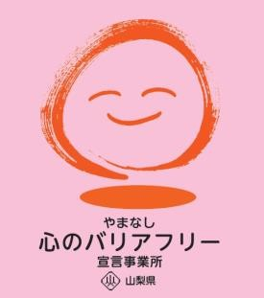
ホームページ －（登録なし）
所在地 富士吉田市大明見１－１３－２８
担当部署 －（登録なし）
担当者 －（登録なし）
電話番号 ０５５５－２２－７２１７
ＦＡＸ番号 ０５５５－２２－７２１８

